[该16.1分期刊的文章被撤回，主要原因是文章中数据错误](https://mp.weixin.qq.com/s?__biz=MzIwNzc3MzU3NQ==&mid=2247484339&idx=2&sn=16f4828a64bd2c832472834391c3be5b&chksm=96d481ac497ba8145478000dfd9ce65e26ec25acec89cf349aef8a4a7223235788aebd797c4c&scene=126&sessionid=1743699475)

[诚信探索](javascript:void(0);)2025-03-26 09:55:12上海

手性磷酸 （CPA） 已成为有机催化中的一种特殊催化剂类型，但最佳催化剂的选择仍然具有挑战性。到目前为止，隐藏的竞争反应途径可能会限制最大立体选择性和预测模型的潜力。

2023 年 3 月 30 日，雷根斯堡大学的 Maximilian Franta 等人在***Angewandte Chemie*** (IF=16.1)杂志在线发表题为**“Br?nsted Acid Catalysis-Controlling the Competition between Monomeric Versus Dimeric Reaction Pathways Enhances Stereoselectivities”**的研究论文**，该研究结果表明，预计对 CPA 催化的反应优化和预测会产生广泛影响。**

但是，在2025 年 3 月 21 日，该文章被撤回，**主要原因是文章中数据错误。**

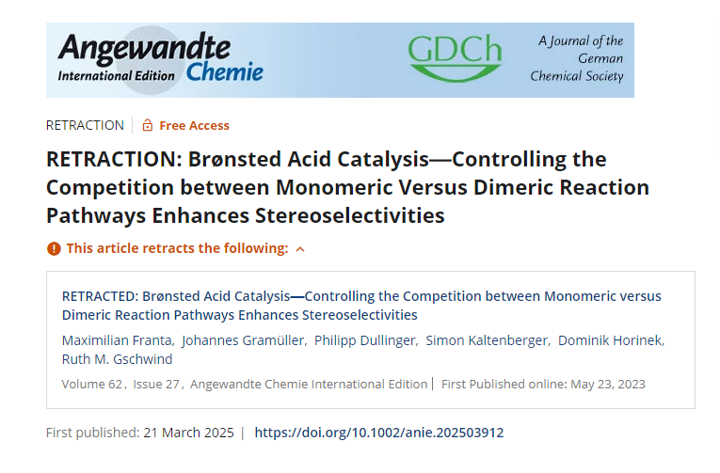

上述文章于 2023 年 3 月 30 日在线发布在 Wiley 在线图书馆 （http://onlinelibrary.wiley.com/） 上，经作者协议已撤回;期刊的执行委员会;和 Wiley-VCH GmbH。作者向期刊报告说，他们在 HPLC 数据中检测到错误，这严重影响了文章的科学结论，并且重复实验显示了不同的结果。

因此，各方都同意必须撤回该文章。作者已表示他们打算提交其文章的修订版本以供考虑。

**参考消息：**

https://onlinelibrary.wiley.com/doi/10.1002/anie.202503912